**ЗАНЯТИЕ 2**

1. «**Цвет моего настроения**»:

**Цель*:*** развитие рефлексии собственных чувств, умения слушать и слышать каждого участника группы

**Материалы:** цветные карточки или цветные карандаши и листочки

«Выбери карточку такого цвета, который соответствует твоему настроению, объясни свой выбор» (Упражнение можно выполнять сидя на ковре)

1. **«Гимнастика мозга»**

**Цель:** активизация работы обоих полу­шарий, подготовка к усвоению знаний «***Шап­ка для размышлений***» (улучшает внимание, правописа­ние, ясное восприятие и речь). «Надеть шапку» - дети должны «мягко завернуть» уши от верхней точки до мочки 3 раза. Это помогает им слышать резонирующий звук своего голоса, когда они говорят или поют.

1. **«Вставь слово»*.***

**Цель**: Развитие слухового восприятия, внимания, словесно-логического мышления

Послушай внимательно ряд слов и найди пропу­щенное слово. Назови его. Упражнение выполняется в группе

* 1. Утро, день… ночь
  2. Один, два, три… пять, шесть, семь, восемь, девять, десять,
  3. Понедельник, вторник, среда… пятница, суббота, воскресенье, .
  4. Осень, зима… лето,

1. **«Найди пару»**

**Цель:** развитие наглядно – образного мышления

Картинки надо разделить на группы и объяснить, почему так разделил. Работа проводиться индивидуально. Закрасить похожие фигуры одним цветом

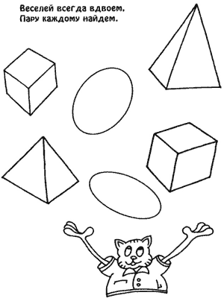

1. **Нарисуй по точкам*.***

**Цель**: развитие графических навыков, пространственной ориентации, зрительно моторной координации***.*** Работа проводится индивидуально.

Нарисуй справа по точкам точно такую же фи­гуру.



1. **Оценка выполненных заданий.**

**«Оцени свою работу».**

**Цель:** развитие самооценки и объективности восприятия

|  |  |  |  |
| --- | --- | --- | --- |
|  |  |  |  |
| ***Ученик*** |  |  |  |
| ***Учитель*** |  |  |  |
| ***Комментарии*** | | | |

1. Подведение итогов занятия, рефлексия эмоционального состояния учащихся.

**БЛАНК ЗАДАНИЯ**

**«Найди пару»**

Раскрась одинаковым цветом одинаковые фигуры, объясни свой выбор

**Нарисуй по точкам*.*** Нарисуй справа по точкам точно такую же фи­гуру.



**«Оцени свою работу».**

|  |  |  |  |
| --- | --- | --- | --- |
|  |  |  |  |
| ***Ученик*** |  |  |  |
| ***Учитель*** |  |  |  |
| ***Комментарии*** | | | |